السيرة الذاتية

المعلومات الشخصية
الاسم الثلاثي: عبدالهادي محمد جمعه
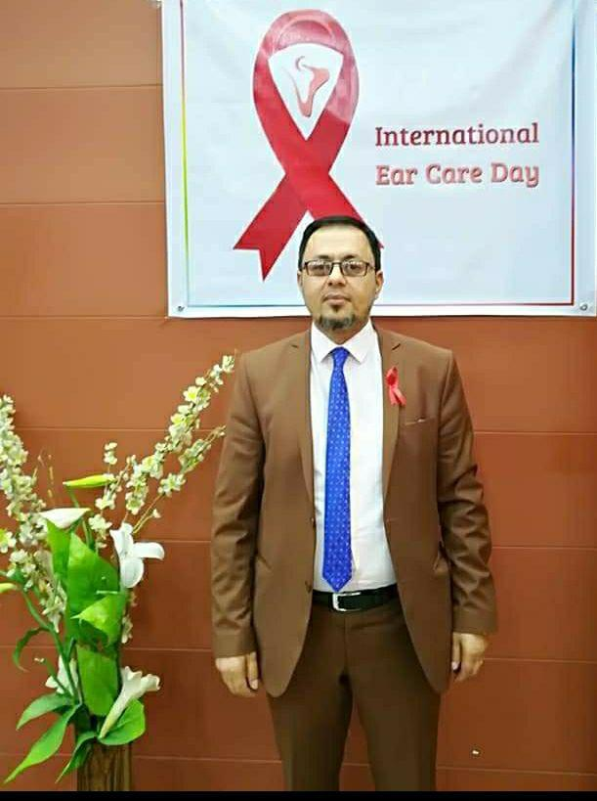صورة
شخصية
محل وتأريخ الولادة: صلاح الدين 1980
الجنسية: عراقي
الاختصاص العام: طب وجراحه
الاختصاص الدقيق: فسلجة طبيه
الحالة الزوجية: متزوج
البريد الإلكتروني abdulhadi.m@tu.edu.iq

الشهادات
ت | الشهادة | التقدير | الدولة المانحة | الجامعة المانحة | الاختصاص | تأريخها
1 | البكالوريوس | جيد | العراق | تكريت | طب وجراحه عامه | 16/07/2001
2 | الماجستير | امتياز | العراق | تكريت | فسلجه طبيه | 03/05/2016

اللقب العلمي
ت | اللقب العلمي | تأريخ الحصول عليه
1 | مدرس مساعد | 13/12/2016

الدروس التي يدرسها
ت | الدروس التي يدرسها في الدراسات الاولية | الدروس التي يدرسها في الدراسات العليا
فسلجة الجهاز الهضمي
فسلجة الغدد الصماء
فسلجة الجهاز العصبي
الجهاز المناعي
فسلجة الدم
فسلجة الجهاز الكلوي

البحوث والمقالات المنشورة
ت | البحوث والمقالات المنشورة | تأريخ النشر | مكان النشر
1 | Vitamin D levels in diabetic and non-diabetic women and its correlation with age and seasonal variation | 2019 | Tikrit journal of pure science
2 | Effects of Ramadan fasting on pro-inflammatory cytokines in normal healthy non obese female medical students in college of medicine –Tikrit University | 2020 | Annals of tropical medicine &public health
3 | Determination of vitamin D concentration in diabetic and non-diabetic men and its correlation with age | 2020 | Science translational medicine
4 | Effects of halothane and isoflurane on QT interval in young patients underwent hemorrhoidectomy | 2018 | Tikrit medical journal

الكتب المؤلفة والمترجمة
ت | عنوان الكتاب | تأريخ النشر | نوعه  (مؤلف او مترجم)

المؤتمرات العلمية
ت | العنوان | التاريخ | مكان الانعقاد
1 | المؤتمر العلمي الطبي الأول | 2007 | Tikrit university college of medicine,Iraq
2 | المؤتمر العلمي الطبي الثاني | 2009 | Tikrit university college of medicine,Iraq
3 | المؤتمر العلمي الطبي الثالث | 2011 | Tikrit university college of medicine,Iraq
4 | المؤتمر الدولي التاسع لنقابة الكيميائيين العراقيين | 2019 | Baghdad ,Iraq

الندوات وورش العمل
ت | العنوان | التاريخ | مكان الانعقاد
1 | ندوه عن الجديد في علاج التدرن | 2005 | دائرة صحة صلاح الدين
2 | نظام الدوتس في علاج التدرن | 2007 | كلية الطب جامعة تكريت
3 | اسباب العنف ضد المرأه | 2019 | كلية الطب جامعة تكريت
4 | كيفية اجراء الامتحان الالكتروني | 2019 | كلية الطب جامعة تكريت

التكريم والجوائز وكتب الشكر
ت | الجهة المانحة | تاريخه | أسباب المنح
1 | وزارة التعليم العالي والبحث العلمي العراق | 2019 | انجاز الامتحان الالكتروني
2 | وزارة التعليم العالي والبحث العلمي العراق | 2019 | الجد والمثابرة
3 | وزارة التعليم العالي والبحث العلمي العراق | 2020 | تثمين جهود
4 | وزارة التعليم العالي والبحث العلمي العراق | 2020 | تثمين جهود

المناصب التي شغلها
ت | المنصب | المكان | التاريخ
1 | مدير الدراسات العليا | كلية الطب جامعة تكريت | 28-4-2018 الى 9-1-2020
2 | مقرر فرع الفسلجة الطبية | كلية الطب جامعة تكريت | 31-1-2020 الى الآن

